光的干涉

一、单选题：
1、（3162A15）A 2、（3163B40）C 3、（3165A15）C 4、（3611A10）B
5、（3664B25）C 6、（3565A15）C 7、（3566A15）A 8、（5526A10）A
9、（5527A10）B 10、（3169A15）D 11、（3171B30）C 12、（3172A10）B
13、（3174B25）B 14、（3497A15）B 15、（3498B30）B 16、（3612A10）B
17、（3674A20）B 18、（3676A15）D 19、（3677A15）A 20、（3678A15）A
21、（3185B35）D 22、（3186A20）B 23、（3187B30）C 24、（3188B40）C
25、（3345B30）B 26、（3507B30）C 27、（3508B40）B 28、（3689A20）B
29、（5324B30）B 30、（5325B35）C 31、（5208B35）B 32、（5326B30）A
33、（5531B35）B 34、（5532B35）D 35、（5645B40）C 36、（7936B40）A
37、（3200A10）A 38、（3516A20）D

36、参考解：
膜厚度为零处光程差 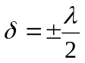
膜厚度为e处光程差 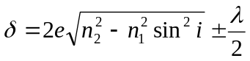
令膜上条纹数为k,则有 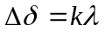
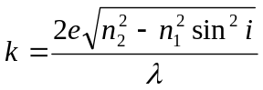= 27.7
可知膜面上条纹数为27

二、填空题：
1、（3164A20） (n₁-n₂)e或(n₂-n₁)e均可
2、（3167B35） 2π (n −1) e / λ ； 4×10³
3、（3177B35） 上 ； (n-1)e
4、（3619A10） 2.60 e
5、（3620A10） 3e +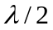 或 3e
6、（3668A15） [( 4ne / λ )–1 ]π 或 [( 4ne / λ) +1]π
7、（3669B25） d sinθ ＋(r₁－r₂)
8、（3670B25） 2π [d sinθ + ( n₁ – n₂ ) e] / λ
9、（3671A10） n(r₂ –r₁ )
10、（3672A15） 2π(n₁ – n₂) e / λ
11、（3673A20） 2πdsinθ / λ
12、（3175A15） (1) 使两缝间距变小．(2) 使屏与双缝之间的距离变大．
13、（3177B35） 0.75
14、（3178A20） 3λ ； 1.33
15、（3500A15） 0.45 mm
16、（3501A15） 变小 ； 变小
17、（3504B25） 7.32 mm
18、（3682A20） Dλ / (dn)
19、（3683A15） xd / (5D)
20、（3684A15） D / N
21、（3189B35） 2d / λ
22、（3190B30） r₁²/r₂²
23、（3191A15） 1.2
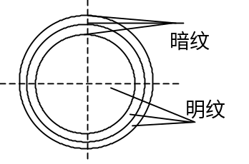
24、（3194A15） 1.40
25、（3347A15） 见右图
26、（3509B40） 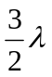
27、（3510C45） 2 ( n – 1) e – λ /2 或者2 ( n – 1) e + λ /2
28、（3511B30） λ / (2L)
29、（3618A20） 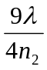
30、（3621A20） 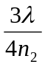
31、（3622A10） 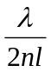
32、（3623A20） 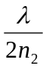
33、（3690A15） 3λ / (2n)
34、（3691A15） 900
35、（3693A30） 105
36、（3694A15）  /(2n)
37、（3695A20） 2(₁ – ₂ )/n
38、（3696A20） λ / n
39、（3697A10） /(2n)
40、（3698A15） 3λ / (2nθ)
41、（3699A15） 5λ / (2nθ)
42、（3700A20） n₁θ₁ = n₂θ₂ (或θ₁ / θ₂ ＝n₂ / n₁)
43、（3702A20） 113
44、（5644B40） d₀ ； d₀－λ
45、（7938B35） 236
参考解：膜厚度为零处光程差
膜厚度为e处光程差
式中 n₂=1.5,n₁=1.0
令条纹数为k,则有
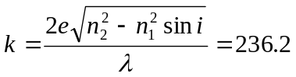
46、（7946A20） 225
47、（3201A15） 539.1
48、（3203A15） 0.644 mm
49、（3378B25） 4I₀
50、（3517A20） 2(n – 1)h
51、（3711A15） 2d /
52、（3712A15） 2( n – 1) d
53、（3713A15） 2d / N
54、（5647B35） 6.0×10⁻⁴
参考解： 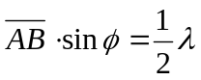
∴ 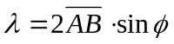
= 2×1.0×3.0×10⁻⁴mm = 6.0×10⁻⁴ mm

三、计算题：
1、（0419A20）
解：已知：d＝0.2 mm，D＝1 m，l＝20 mm
依公式： 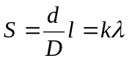
∴ 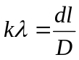＝4×10⁻³ mm＝4000 nm 2分
故当 k＝10 λ₁＝ 400 nm
k＝9 λ₂＝444.4 nm
k＝8 λ₃＝ 500 nm
k＝7 λ₄＝571.4 nm
k＝6 λ₅＝666.7 nm
这五种波长的光在所给观察点最大限度地加强． 3分
2、（0636B40）
解：设S₁、S₂分别在P点引起振动的振幅为A，干涉加强时，合振幅为2A，所以
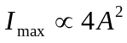 1分
因为 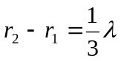
所以S₂到P点的光束比S₁到P点的光束相位落后
 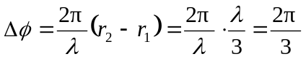 1分
P点合振动振幅的平方为：
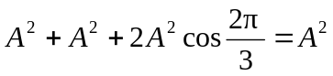 2分
∵ I∝A² ∴ I / I_{max} = A² / 4A² =1 / 4 1分
3、（3181B30）
解：由公式x＝kDλ / a可知波长范围为Δλ时,明纹彩色宽度为
Δx_{k}＝kD Δλ / a 2分
由 k＝1可得，第一级明纹彩色带宽度为
Δx₁＝500×(760－400)×10⁻⁶ / 0.25＝0.72 mm 2分
k＝5可得，第五级明纹彩色带的宽度为
Δx₅＝5·Δx₁＝3.6 mm 1分
4、（3182B35）
解：(1) Δx＝20 Dλ / a 2分
＝0.11 m 2分
(2) 覆盖云玻璃后，零级明纹应满足
(n－1)e＋r₁＝r₂ 2分
设不盖玻璃片时，此点为第k级明纹，则应有
r₂－r₁＝kλ 2分
所以 (n－1)e = kλ
k＝(n－1) e / λ＝6.96≈7
零级明纹移到原第7级明纹处 2分
5、（3502A10）
解：根据公式 x＝ kλ D / d
相邻条纹间距 Δx＝D λ / d
则 λ＝dΔx / D 3分
＝562.5 nm． 2分
6、（3503B25）
解：由题给数据可得相邻明条纹之间的距离为
 x＝12.2 / (2×5)mm＝1.22 mm 2分
由公式 x＝Dλ / d，得d＝Dλ / x＝0.134 mm 3分
7、（3613B25）
解：原来， δ = r₂－r₁= 0 2分
覆盖玻璃后， δ＝( r₂ + n₂d – d)－(r₁ + n₁d－d)＝5λ 3分
∴ (n₂－n₁)d＝5λ
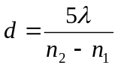 2分
= 8.0×10⁻⁶ m 1分
8、（3615A15）
解：依双缝干涉公式 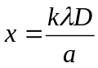
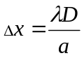 3分
Δx = 0.05 cm 2分
9、（3617A15）
解：相邻明条纹间距为 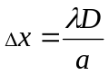 3分
代入 a＝1.2 mm， λ＝6.0×10⁻⁴ mm， D＝500 mm
可得  Δx＝0.25 mm 2分
10、（3651B25）
解：(1) x＝ 2kDλ / d
d = 2kDλ /Δx 2分
此处 k＝５
∴ d＝10 Dλ / Δx＝0.910 mm 2分
(2) 共经过20个条纹间距，即经过的距离
l＝20 Dλ / d＝24 mm 2分
(3) 不变 2分
11、（3656B30）
解：(1) 干涉条纹间距  Δx = λD / d 2分
相邻两明条纹的角距离  Δθ = Δx / D = λ / d
由上式可知角距离正比于λ，Δθ 增大10％，λ也应增大10％．故
 λ＇＝λ（1＋0.1）＝648.2 nm 3分
(2) 整个干涉装置浸入水中时，相邻两明条纹角距离变为
Δθ ＇＝Δx / (nd) = Δθ / n
由题给条件可得 Δθ ＇＝0.15° 3分
12、（3685B25）
解：(1) 如图，设P₀为零级明纹中心
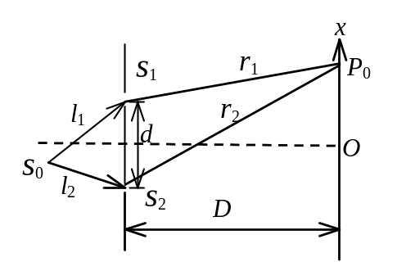
则 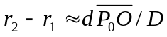 3分
(l₂ +r₂) − (l₁ +r₁) = 0
∴ r₂ – r₁ = l₁ – l₂ = 3λ
∴  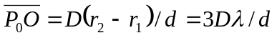 3分
(2) 在屏上距O点为x处, 光程差
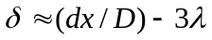 2分
明纹条件 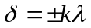 (k＝1，2，....)
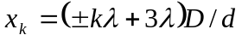
在此处令k＝0，即为(1)的结果．相邻明条纹间距
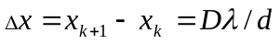 2分
13、（3686B25）
解：相邻明纹间距 Δx₀ = Dλ / d 2分
两条缝之间的距离 d = Dλ / Δx₀ =Dλ / (Δx / 20) =20 D λ/x
= 9.09×10⁻² cm 3分
14、（3687B30）
解：(1) ∵ dx / D ≈ kλ
x≈Dkλ / d = (1200×5×500×10⁻⁶ / 0.50)mm= 6.0 mm 4分
(2) 从几何关系，近似有
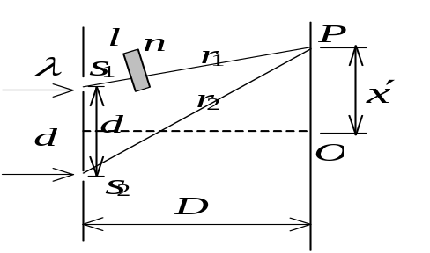
r₂－r₁≈ 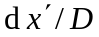
有透明薄膜时，两相干光线的光程差
δ = r₂ – ( r₁ –l +nl)
= r₂ – r₁ –(n-1)l
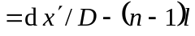
对零级明条纹上方的第k级明纹有 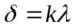
零级上方的第五级明条纹坐标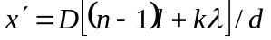
=1200[(1.58－1)×0.01±5×5×10⁻⁴] / 0.50mm
=19.9 mm 3分
15、（5323C60）
解：当T₁和T₂都是真空时，从S₁和S₂来的两束相干光在O点的光程差为零．
当T₁中充入一定量的某种气体后，从S₁和S₂来的两束相干光在O点的光程
差为(n – 1)l． 1分
在T₂充入气体的过程中，观察到M条干涉条纹移过O点，即两光束在O点的光程差改变了Mλ．故有
(n－1)l－0 = Mλ 3分
n＝1＋Mλ / l． 1分
16、（0448B25）
解：设介质薄膜的厚度为e，上、下表面反射均为由光疏介质到光密介质，故不计附加程差。当光垂直入射i = 0时，依公式有：
对λ₁： 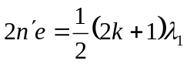 ① 1分
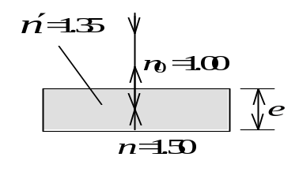
按题意还应有：
对λ₂： 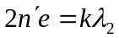 ② 1分
由① ②解得： 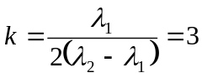 1分
将k、λ₂、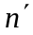代入②式得
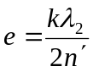＝7.78×10⁻⁴ mm 2分
17、（3192B30）
解：由牛顿环暗环半径公式 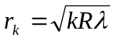， 2分
根据题意可得 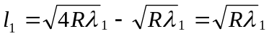
 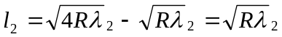 2分
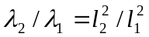
 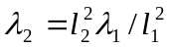 1分
18、（3195B30）
解：根据暗环半径公式有 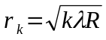 2分
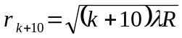
由以上两式可得 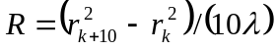 2分
＝4 m 1分
19、（3196B30）
解：根据 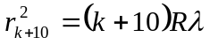 , 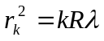 2分
有 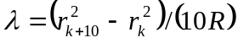 2分
＝601 nm 1分
20、（3197C50）
解：在空气中时第k个暗环半径为
, (n₂ = 1.00) 3分
充水后第k个暗环半径为
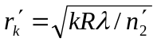 , (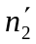 = 1.33) 3分
干涉环半径的相对变化量为
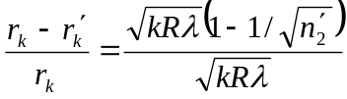
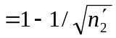＝13.3％ 2分
21、（3198C50）
解：设某暗环半径为r，由图可知，根据几何关系，近似有
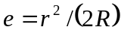 ① 3分
再根据干涉减弱条件有
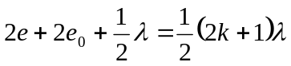 ② 4分
式中ｋ为大于零的整数．把式①代入式②可得
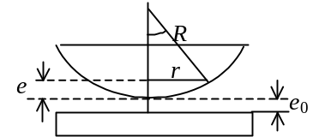
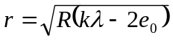 2分
(k为整数，且k＞2e₀ / λ) 1分
22、（3199C45）
解：设所用的单色光的波长为λ，则该单色光在液体中的波长为λ / n．根据牛顿环的明环半径公式 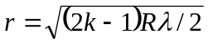
有 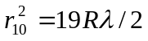 3分
充液后有 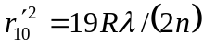 3分
由以上两式可得 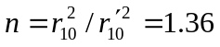 2分
23、（3348B25）
解：空气劈形膜时，间距 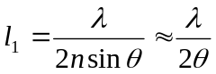
液体劈形膜时，间距 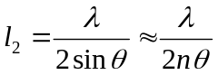 4分
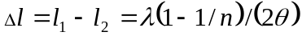
∴ θ = λ ( 1 – 1 / n ) / ( 2Δl )＝1.7×10⁻⁴ rad 4分
24、（3349B30）
解：原间距 l₁＝λ / 2θ＝1.5 mm 2分
改变后， l₂＝l₁－Δl＝0.5 mm 2分
θ 改变后， θ₂＝λ / 2l₂＝6×10⁻⁴ rad 2分
改变量 Δθ＝θ₂－θ＝4.0×10⁻⁴ rad 2分
25、（3350B30）
解：设第五个明纹处膜厚为e，则有2ne＋λ / 2＝5 λ
设该处至劈棱的距离为l，则有近似关系e＝lθ，
由上两式得 2nlθ＝9 λ / 2，l＝9λ / 4nθ 3分
充入液体前第五个明纹位置 l₁＝9 λ / 4θ 1分
充入液体后第五个明纹位置 l₂＝9 λ / 4nθ
充入液体前后第五个明纹移动的距离
Δl＝l₁ – l₂＝9 λ ( 1 − 1 / n) / 4θ 3分
＝1.61 mm 1分
26、（3512B30）
解：第四条明条纹满足以下两式：
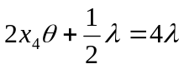，即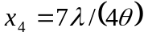 2分
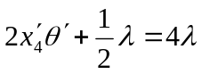，即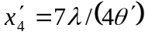 1分
第4级明条纹的位移值为
Δx =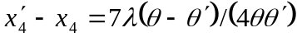 2分
(也可以直接用条纹间距的公式算，考虑到第四明纹离棱边的距离等于3.5 个明纹间距．)
27、（3513B25）
解：设Ａ点处空气薄膜的厚度为ｅ，则有
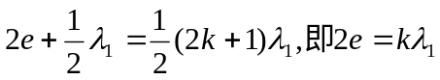 2分
改变波长后有 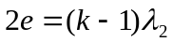 2分
∴ 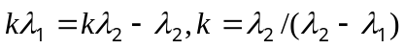
∴ 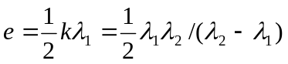 1分
28、（3514B25）
解：(1) δ = 2e – 0 = 2e 3分
(2) 顶点处e＝0 ，∴δ＝0 ，干涉加强是明条纹． 2分
29、（3625A20）
解： 明纹， 2ne＋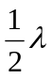＝kλ (k＝1，2，…) 3分
第五条，k＝5，
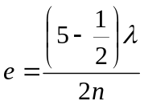＝8.46×10⁻⁴ mm 2分
30、（3626A20）
解：设空气膜最大厚度为e，
2e += k 2分
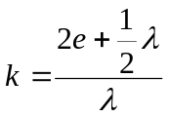＝16.5 2分
∴ 明纹数为16． 1分
31、（3627A20）
解：上下表面反射都有相位突变π，计算光程差时不必考虑附加的半波长. 设膜厚为e , B处为暗纹，
2ne＝( 2k＋1 )λ， (k＝0，1，2，…) 2分
A处为明纹，B处第8个暗纹对应上式k＝7 1分
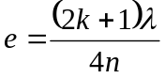＝1.5×10⁻³ mm 2分
32、（3628A20）
解：加强， 2ne+λ = kλ， 2分
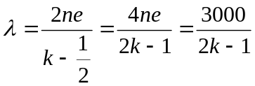 nm 2分
k = 1， λ₁ = 3000 nm，
k = 2， λ₂ = 1000 nm，
k = 3， λ₃ = 600 nm，
k = 4， λ₄ = 428.6 nm，
k = 5， λ₅ = 333.3 nm． 2分
∴ 在可见光范围内，干涉加强的光的波长是
λ＝600 nm 和λ＝428.6 nm． 2分
33、（3629B25）
解： R²＝r²＋(R - r)²
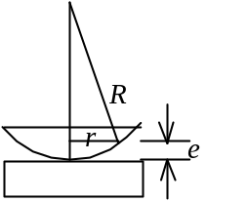
r² = 2Re – e²
略去e²，则 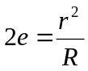 2分
暗环： 2ne＋＝( 2k＋1)λ
2e＝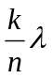 (k＝0，1，2，…) 3分
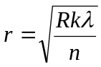 k＝10 2分
r＝0.38 cm 1分
34、（3659A20）
解：(1) 明环半径 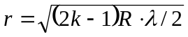 2分
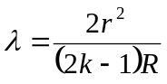＝5×10⁻⁵ cm (或500 nm) 2分
(2) (2k－1)＝2 r² / (Rλ)
对于r＝1.00 cm， k＝r² / (Rλ)＋0.5＝50.5 3分
故在OA范围内可观察到的明环数目为50个． 1分
35、（3660A20）
解：(1) 棱边处是第一条暗纹中心，在膜厚度为e₂＝λ处是第二条暗纹中心，依此可知第四条暗纹中心处，即A处膜厚度 e₄=
∴ 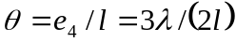＝4.8×10⁻⁵ rad 5分
(2) 由上问可知A处膜厚为 e₄＝3×500 / 2 nm＝750 nm
对于λ＇＝600 nm的光，连同附加光程差，在A处两反射光的光程差为
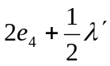，它与波长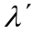之比为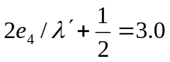．所以A处是明纹 3分
(3) 棱边处仍是暗纹，A处是第三条明纹，所以共有三条明纹，三条暗纹． 2分
36、（3705B25）
解：(1)第k个明环， 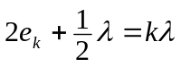
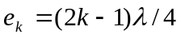 3分
(2)∵ 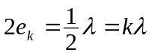
∵ 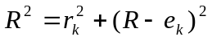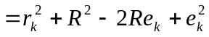
式中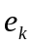为第k级明纹所对应的空气膜厚度
∵ 很小，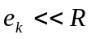， ∴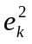可略去，得
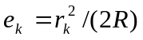 3分
∴ 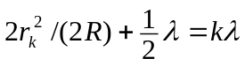
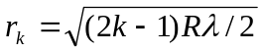 (k=1，2，3 …) 2分
37、（3706B30）
解：(1) 设第十个明环处液体厚度为e₁₀，则
2n e₁₀＋λ / 2＝10 λ
e₁₀＝(10λ－λ / 2) / 2n＝19 λ / 4n 3分
＝2.32×10⁻⁴ cm 1分
(2) R²＝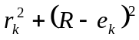
=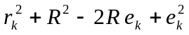
∵e_{k}<<R，略去， 得 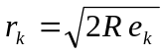 3分
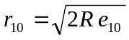＝0.373 cm 1分
38、（3707A20）
解：∵ n₁＜n₂＜n₃，
二反射光之间没有附加相位差π，光程差为
δ = 2n₂ e
第五条暗纹中心对应的薄膜厚度为e₅，
2n₂ e₅ = (2k - 1)λ / 2 k = 5
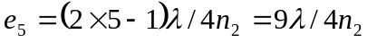 3分
明纹的条件是 2n₂ e_{k} = kλ
相邻二明纹所对应的膜厚度之差
 Δe = e_{k+1}－e_{k}= λ / (2n₂) 2分
39、（3710A20）
解： (1) 2n e_{k}＋λ / 2 = kλ (明纹中心)
现 k = 1， e_{k} = e₁
膜厚度 e₁ = λ / 4n = 1.22×10⁻⁴ mm 3分
(2) x = λ / 2 = 3 mm 2分
40、（5211C50）
解：设第k个暗环半径为r_{k}，第k＋5个暗环半径为r_{k+5}，据牛顿环公式有
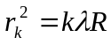 , 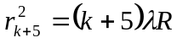 2分
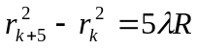
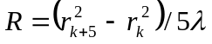 2分
由图可见 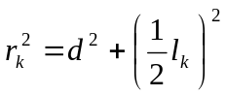, 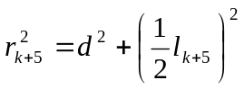
∴ 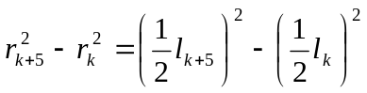
∴ 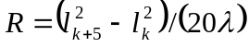＝1.03 m． 4分

四、证明题：
1、（1755C45）
证：由于 相位差＝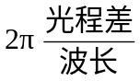 1分
所以 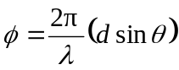 1分
P点处合成的波振动 E = E₁ +E₂
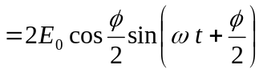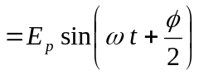
所以合成振幅 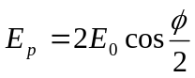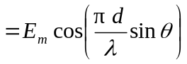 3分
式中E_{m} = 2E₀是E_{p}的最大值．

2、（3518C50）
解：过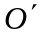点作A垂直于两束反射光线．1、2两束光的光程差为
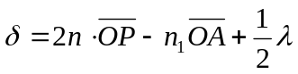 2分
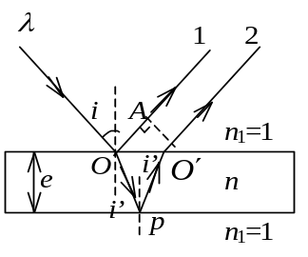
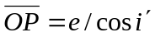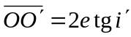
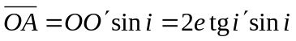
据折射定律 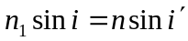
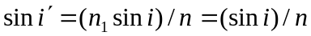 3分
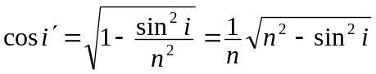
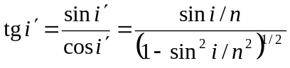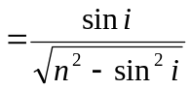
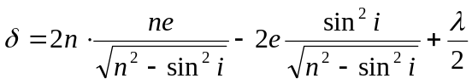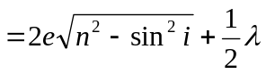 5分
或 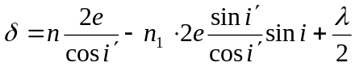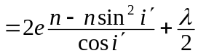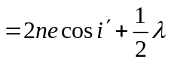

3、（2624B25）
解：如题图，半径为r处空气层厚度为e．考虑到下表面反射时有相位突变π,两束反射光的光程差为 2e +．
暗纹条件： 2e += ( 2k +1) ， (k＝0，1，2，…)
即： 2e = kλ， ① 3分
由图得 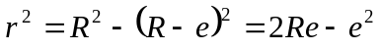
∵ 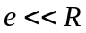， e²<<2Re，
∴可将式中e²略去，得 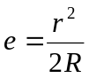 ② 3分
∴ 将②式代入①，得暗环半径
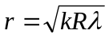 (k＝1，2，…) 2分
(若令k＝0，即表示中心暗斑)

4、（3708C50）
证：如图过接触点O作凸凹球面的公共切平面,第k个暗环半径处,凸凹球面与切平面的距离分别为e₁、e₂ ，第k个暗环处空气薄膜的厚度Δe为
Δe = e₁ – e₂ 2分
由几何关系近似可得
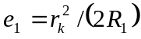 ，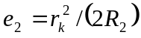 3分
第k个暗环的条件为
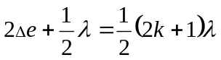 (k = 1，2，3…)
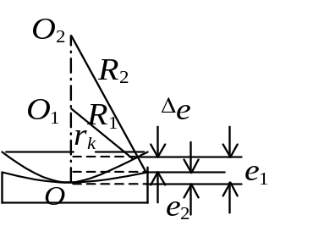
即 2 Δe = kλ
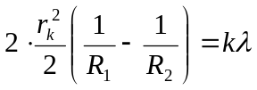
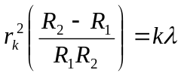
∴ 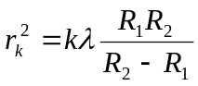 (k = 1，2，3…) 3分

